CONSELHO ESTADUAL DE EDUCAÇÃO

PROCESSO CEE Nº 0576/87 (DRECAP-1 6894/86)
INTERESSADO : Colégio "Vila Maria"/Capital
ASSUNTO : Convalidação de Atos Escolares praticados no período de 1974 a 1983 - Excesso de Alunos
RELATOR : Consº Yugo Okida
PARECER CEE Nº 1099 /88 APROVADO EM 16/11/88
Conselho Pleno
1 - HISTÓRICO:
1.1. O Colégio Vila Maria (ex-escola Mesquimar), 3ª DE de Capital, através de sua direção encaminha a este Colegiado ofício em que solicitada convalidação de atos escolares praticados pela escola no período de 1979 a 1983, quando algumas classes foram mantidas com mais de 50 alunos em cada uma.
- Conforme informações e justificativas apresentadas pela atual direção da escola (fls.3 a 7)foi constatado que:
"Há séries com nº elevado de alunos, cujos nomes estão divididos
em duas classes, constando com dois diários, duas Atas de Re-
sultados Finais, porém, no livro de ponto é consignada uma única série, como se fosse uma única classe. Este último fato causou dúvidas quanto à existência de duas classes, motivo pelo qual
está sendo pedida a convalidação de estudos. Esta direção desconhece como eram anotadas as aulas para efeito de pagamento, por
tanto, não tem condições de interpretar o citado livro de ponto,
para afirmar, com segurança que funcionaram duas classes, como
indica a maior parte da documentação existente".
- levando em conta a soma dos alunos promovi
dos e retidos de cada classe, assolasses que ultrapassaram os 50
alunos, segundo a escola, seriam as relacionadas às fls 5 e 6.
- Ressalta, ainda a escola que "das 21 séries
relacionadas 17 contam com dois diários de duas Atas de Resultados Finais e 4 estão em classes únicas, com um só diário, e uma
só Ata de Resultados Finais para cada classe, "razão pela qual
solicita convalidação para todas as classes. E continua a informação que na relação de classes supra relacionadas para as quais
solicitamos convalidação de estudos foi levado em conta o número
de matrícula no final do semestre, somando-se promovidos e retidos. Caso, o entendimento seja outro, querendo considerar-se a
matrícula inicial incluindo, portanto, desistentes e cancelados,
então anexamos o quadro geral de todas as séries existentes dos
Cursos Supletivos de 1º e 2º graus, da Escola Mesquimar, atual
Colégio “Vila Maria”, do período de 1970 a 1983".

PROCESSO CEE Nº 0576/87 PARECER CEE Nº 1099 /88 fls.02
1.5 Inclui também as informações complementares:
- a Escola Mesquimar, atual Colégio Vila Maria, teve seus Cursos Supletivos na Modalidade Suplência autorizados a
funcionar pela Portaria CENP Nº 242/78, publicada no DOE de
27/10/78 (fls. 11) e funcionou sem autorização para os Cursos Supletivos de 1º e 2º Graus, de 1977 a 1978. Pelo Parecer CEE Nº
1008/79 foram convalidados os estudos desses cursos no referido período que funcionou sem autorização;
- foi expedido certificado de conclusão a alunos
cujos nomes foram publicados em laudas (fls. 260 a 266).
a situação escolar atual dos alunos protocolados é desconhecida.
- Tramitando pelos órgãos competentes da SE, a
3ª DE da Capital através de equipe de supervisores designada para
verificar a situação da escola em tela e dos alunos nela matriculados, devolveu o protocolado à escola para informações comple—
mentares, retomando, com esclarecimento da direção de que se considera “impossibilitada de descrever a correspondência entre salas de aula e classes do período solicitado (1980 a 1983), em
virtude do tempo decorrido e falta de dados relativos ao assunto.”
- Após essas informações enviadas pela escola,
a comissão instituída pela 3ªDE posiciona-se pela convalidação
pedida na inicial, uma vez retificadas as informações referentes
às classes com superlotação de alunos, conforme relação que segue:
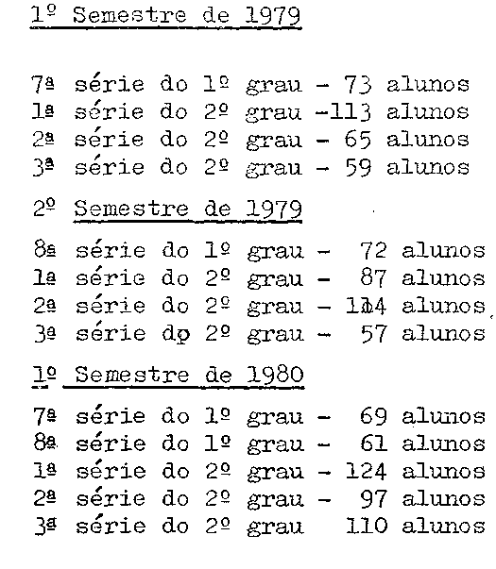

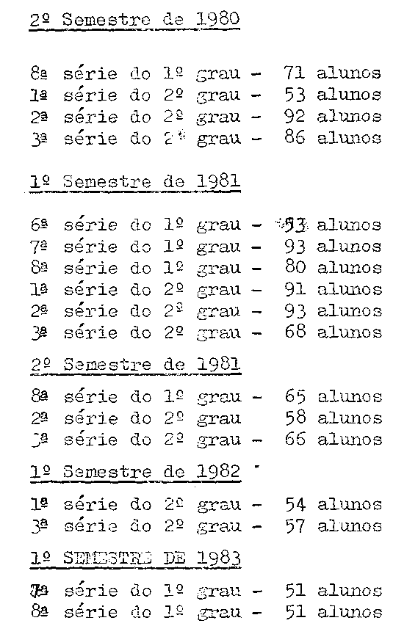
230CES50 0:13 RS 0576/8? PA33C3E CZE EB iogg /88 fls.03
1.8. Esclarece, ainda, a referida Comissão, que há outros protocolados em tramitação, sobre os mais diversos assuntos e que existem também vários casos pendentes de solução que estão sendo examinados por essa Comissão de Verificação de Vida Escolar e encaminhados de acordo com o Parecer CEE 943/85 nos itenn 3.2, 3.3. e 3.4 além do constante no item 3.5 do citado Parecer que analisou a situação global da escola.
1.9 Encaminhado à DRECAP-1 o protocolado recebe a proposta de encaminhamento a este Conselho, uma vez que "o assunto em pauta não consta da Deliberação CEE nº 18/86 e 22/86".
1.10 NA COGSP, é proposto também o encaminhamento a este Colegiado, observando a mesma que pela manifestação dos senhores Supervisores "as classes vêm sendo atualmente lotadas de acordo com sua capacidade física e legislação em vigor".

PROCESSO CEE Nº0576/87 PARECER CEE Nº1099 /88 fls.C4
2-APRECIAÇÃO:
- Conforma os autos, trata-se de Pedido de convalidação de atos escolares praticados pelo Colégio "Vila Maria" Capital, ex-Escola Mesquimar, no período de 1979 a 1983, quando ai
funcionaram algumas classes com mais de 50 alunos.
- Após diligências procedidas por Comissão de
Verificação de Vida escolar da 3a. DE, constatou-se que nesse período, numa área em que as salas de aula tinham de 17,10 m², até a metragem máxima de 49,40m², funcionaram classes com até 124 alunos.
- Considerando-se impossibilitada de definir a,
relação entre as salas e as classes que funcionaram com superlotação, a direção da escola relaciona, por período escolar, as turmas com a série e o número de alunos (fls. 4 e 5).
- Em 20/05/87, o Presidente da Câmara do Ensino do Segundo Grau do CEE solicita que o processo seja baixado em
Diligência junto à Comissão de Verificação de Vida Escolar da 3ª
DE - DEECAP-1, através dos órgãos competentes da SE, via Gabinete
do Sr. Secretário, considerando-se:
a) O que consta do Parecer CEE 943/85;
- As informações da Comissão Especial, constantes às fls. 26;
- A falta de informações precisas sobre o real
funcionamento de classes com excessivo número de alunos. Entendemos que o Processo deva retornar a Comissão Especial, para que,
concluídos os trabalhos junto ao estabelecimento, os problemas possam ser solucionados, como um todo, por este Conselho",
2.5 Atendendo ao solicitado por este Conselho, em
Diligência, (fls. 37 e 38 do Proc. CEE nº 576/87) a Comissão de Verificação de Vida Escolar da 3ª DE da Capital encarregada de analisar a situação do Colégio “Vila Maria” informa às fls. 61 a 63:
- os protocolados sobre os mais, diversos assuntos que estavam em tramitação foram solucionados no decorrer dos trabalhos;
- dada a conclusão dos trabalhos da Comissão no
que tange à situação de processos e expedientes em tramitação, acredita que nada mais há a ser providenciado;
- quanto ao questionamento do Conselheiro Relator concernente à falta de informações precisas sobre o real funcionamento de classes com excessivo número de alunos e que é objeto do presente processo, a Comissão reitera suas informações e da
direção da Escola constantes de fls. 298a a 301 do apenso, "uma
vez que, independentemente da metragem das salas de aula, as clas

PROCESSO CEE Nº 0576/87 PARECER CEE Nº1099/88 fls.05
ses relacionadas às Fls. 299 e 300 constam com matrícula superior a cinquenta alunos".
3-CONLUSÃO:
À vista do ezposto, convalidam-se os atos escola res praticados pelos alunos no período de 1979 a 1983 do Colégio "Vila Maria"/Capital.
Reiteram-se as recomendações emanadas nos pareceres CEE Nºs 1499/80, 40/87 e 1895/87:
CESG, aos 20 de outubro de 1988
a) Consº Yugo Okida
-Relator-
DELIBERAÇÃO DO PLENÁRIO
O CONSELHO ESTADUAL DE EDUCAÇÃO aprova, por unanimidade, a decisão da Câmara do Ensino do Segundo Grau, nos termos do Voto do Relator.
Sala "Carlos Pasquale" em 16 de novembro de 1988
- Consº Jorge Nagle
Presidente

